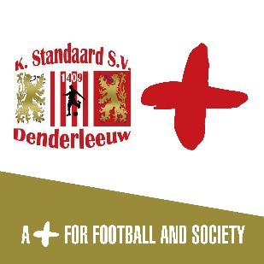
JEUGDOPLEIDING STANDAARD DENDERLEEUW
Walleken 18
9470 Denderleeuw
www.standaarddenderleeuw.be

BETALING LIDGELD SEIZOEN 2018-2019

beste lid, ouder, voogd,
het lidgeld voor komend seizoen dient voor 01/06/2018 betaald te worden op rekeningnr BE86 0688 9972 5850 ( contante betalingen worden niet meer aanvaard om praktische redenen) met vermelding “lidgeld” en de naam van de speler en leeftijdscategorie. . De vermindering van 40 euro voor 2e en 3e kind uit hetzelfde gezin blijft behouden!
Het lidgeld bedraagt:
- 280 euro u6 t.e.m u9 + 40 euro technische training ( wekelijks dit komend seizoen !! ) optioneel.
- 320 euro u10 t.e.m u17 inclusief twee vaste trainingen per week
- voor keepers: lidgeld + 40 euro bij volgend van de keeperstrainingen ( wekelijks )
Er is ook de mogelijkheid te kiezen voor een beperkt kledijpakket zonder sweater en regenjas, dan zijn de bedragen voor komend seizoen identiek aan de huidige prijzen zijnde:
- U6-U9: 240€ , U10-U21: 280€
De keuze hiervan wordt gemaakt bij passen van de kledij en door het van toepassing zijnde bedrag over te schrijven ( 240€ onderbouw met beperkt pakket of 280€ full pakket, 280€ beperkt pakket bovenbouw of 320€ full kledijpakket )

Er kan ook in drie schijven betaald worden : schijf1 uiterlijk 1april, schijf2 uiterlijk 1mei, schijf 3 uiterlijk 1 juni 2018 Wie het lidgeld op 1 juni betaald heeft zal tijdens de eerste training zijn sportpakket ontvangen.
Wie kiest voor betaling in schijven zal zijn sportpakket ontvangen in de loop van de maand juli NA betaling van het volledige bedrag. Trainingen volgen en wedstrijden spelen kan maar van zodra het lidgeld voldaan is. Opgelet indien het volledige lidgeld niet betaald is voor 1 augustus 2018 zal de club onherroepelijk overgaan tot schrapping als speler van standaard denderleeuw .
met sportieve groeten het jeugdbestuur.

